Des livres jeunesse qui ont du chien!

À l’occasion de la Journée mondiale du chien, Ricochet vous propose de partir à la (re)découverte de 12 ouvrages mettant à l’honneur le meilleur ami de l’Homme. Tendresse, humour et émotion se réunissent pour former une bibliographie qui, ma foi, ne manque pas de mordant!
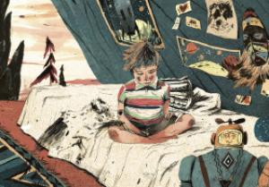
Mis en ligne le 26 août 2020
1. Cache-cache, de Song Hyunjoo, Amaterra, 2017
Livre-jeu, dès 3 ans
Un petit chien propose au lecteur de jouer. Voici les règles: on ne doit voir ni ses yeux, ni son museau, ni sa queue! Très graphiques, les illustrations montrent parallèlement aux consignes les formes qu’il va falloir rechercher. Et c’est parti, le jeu commence! Le chien file se dissimuler derrière quelques éléments du décor et les yeux du lecteur se mettent à fureter de tous côtés. Tiens, voilà qu’un bout de museau déborde d’une fleur. Puis, c’est au tour des pattes de laisser des traces. Parfois, deux yeux sont surpris à nous épier. Et chaque page réserve alors son lot de surprises. Amusant, le jeu interactif donne naturellement envie de poursuivre la lecture afin de débusquer le petit chien. Aussi, le petit animal laisse parfois entrevoir un petit jet d’urine ou un petit derrière, ce qui fera naturellement grandement rire les plus jeunes. Certaines pages proposent également quelques pièges afin de corser un peu le jeu.
Ce jeu de cache-cache permet ainsi de faire ressortir le grand travail mené sur les illustrations, qui mettent en scène les formes et les couleurs de manière très originale. Les pages s’admirent, le jeu se renouvelle à chaque lecture et les jeunes lecteurs seront nécessairement séduits. (DM)
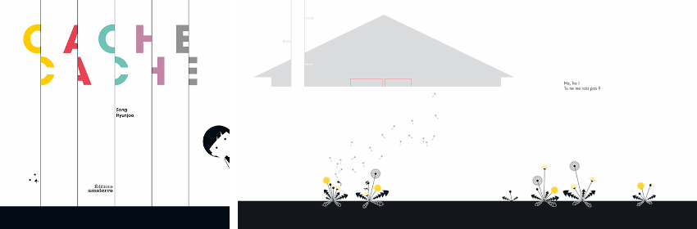Couverture et illustration intérieure de «Cache-cache», de Song Hyunjoo (©Amaterra)
2. Ralf., de Gwendal Le Bec et Jean Jullien, Seuil Jeunesse, 2015
Album, dès 4 ans
Malgré sa petite taille, Ralf le chien prend beaucoup de place. Lorsqu'il est confortablement allongé dans le lit des parents ou dans la baignoire, on lui répète: «Ne reste pas dans mes pattes!». A force de se sentir de trop, l'animal finit par craquer. Il n'est pas responsable de ce corps trop long qui s'enroule partout, y compris autour du fil du fer à repasser! Penaud et triste, Ralf retourne dans sa niche. Au beau milieu de la nuit, une fumée épaisse s'échappe de la maison et réveille le toutou. Alarmé, il fonce la tête la première dans la chatière qui retient prisonnier son derrière. Tirant sur le reste de son corps, Ralf s'étire et s'allon...................................................ge!
Après avoir sauvé ses maîtres de l'incendie, Ralf – étiré de quelques mètres – est enfin considéré à sa juste valeur.
Les illustrations «ligne claire» de Jean Jullien se déclinent sur une gamme de couleurs vives et harmonieuses, rendant la lecture très agréable et accessible pour les petits. Une histoire drôle et loufoque qui permettra peut-être de convaincre certains parents réticents de partager leur foyer avec un pote à pattes. (EP)
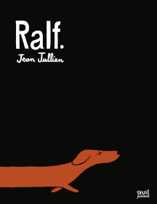«Ralf.», de Gwendal Le Bec et Jean Jullien (©Seuil Jeunesse)
3. Waf & Waf, de José Parrondo, Rouergue, 2014
Album, dès 4 ans
On a le sentiment que rien ne peut arriver dans ce joli monde au décor pastel dans lequel évoluent Waf et Waf, un personnage jaune en forme de chapeau et son petit chien. Et pourtant, au détour d'une rue, les passages piétons se transforment en dangereux pièges. Notre héros, d'apparence sympathique, n'hésite pas à avaler son compagnon pour grimper dans le bus. Le chauffeur lui signale que le pique-nique est lui aussi interdit. Quand Waf éternue les maisons dansent, quand il joue à la balle, la Lune s'affale…
A la lecture de ces strips muets, poétiques et décalés signés José Parrondo, on perd nos repères mais heureusement pas la boule, comme les policiers de l'histoire. Chaque page fait l'objet d'un nouveau gag sous forme de jeux visuels où le «nonsense» est à l'honneur. L'auteur brouille les pistes et s'amuse à détourner situations ou objets de la vie quotidienne. Ainsi le banal devient original et surprenant. Une bande dessinée aux traits magiques qui ouvrent des portes vers des libertés insoupçonnées. (EP)
4. Le mauvais pli, de Juliette Binet, Rouergue, 2017
Album, dès 5 ans
L'air de rien, un homme promène son chien. Arrivé au pli central, son corps projeté en avant se plie difficilement pour arriver entier sur l'autre page. Seul hic, la laisse du chien. Coincée dans le fameux pli, à force de tirer, elle finit par casser. Enfin libre, Médor en profite pour faire demi-tour. Suivant la trace de son animal, le promeneur rebrousse chemin et passe par l'obstacle central… Opération inutile. Entre-temps, le canidé a choisi un plan B pour le contourner. L'aventure du pli maudit se poursuit autour d'une balle…
Pour élaborer son récit, Juliette Binet intègre l'objet livre – ici le pli central – comme personnage principal. Véritable frontière, il divise, multiplie, coupe au grès de ses envies. Le jeu, tout en élégance et raffinement, se déroule sur fond blanc. Un petit bijou d'originalité sur l'art et la manière d'être créatif. (EP)
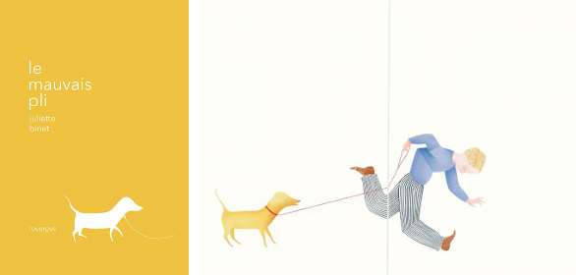Couverture et illustration intérieure du «Mauvais pli», de Juliette Binet (©Rouergue)
5. Les toutous, ça compte!, d’Ewa Kozyra-Pawlak, Format, 2017
Album, dès 5 ans
«Un beau jour dans le parc coquet
D’une jolie ville en bord de mer
On colle sur le tronc d’un noyer
[Une] annonce peu ordinaire […]»
Cette annonce stipule en effet que la personne qui l’a écrite et accrochée sur le tronc de l’arbre est disposée à adopter «un chien, peut-être deux» dans la journée. Les chiens intéressés peuvent se présenter à l’adresse indiquée. Commence dès lors dans la commune de Saint-Truffez une course effrénée de chiens errants, «seul[s] au monde et sans abri», de races multiples et variées qui n’ont plus qu’un seul but en tête et dans leurs quatre pattes: trouver gîte et logis au 10 rue Mistigri!
La lecture de ce livre à compter, rimé, est un pur moment de plaisir à savourer seul, à plusieurs ou en famille. L’équipe canine qui se trouve au cœur de l’intrigue par sa bonne humeur et son optimisme nous embarque dès les premières pages à vélo, à trottinette ou à patins à roulettes dans une aventure haute en couleurs et en chiffres. Bonheur et câlins sont à gagner et le sourire bienveillant du vieux monsieur qui finalement adoptera la troupe en son entier n’est pas un leurre! Tout n’est donc que douceur et sourire dans cet album, ce dont témoignent les illustrations d'Ewa Kozyra-Pawlak réalisées avec une joie communicative à partir de collages, de découpages et de couture.
Cet album est tout à la fois original et rafraîchissant, appelant ainsi à relectures. Bravo à son auteure! (HD)
6. La liste des choses à faire absolument, de Kate Klise et M. Sarah Klise, Albin Michel Jeunesse, 2019
Album, dès 5 ans
Dès la naissance d’Astrid, Eli est présent. Chacun grandit et le quotidien se déroule patte dans la main. Car voilà bien la différence entre les deux amis: Astrid est une fille et Eli un chien! D’autres particularités surviennent: alors qu’Astrid pousse en hauteur, il est indéniable qu’Eli vieillit. Astrid décide alors de dresser la liste des choses qu’Eli doit faire avant que…
La relation entre l’animal domestique et un enfant est ici parfaitement retranscrite: l’auteure a en effet su trouver les mots pour évoquer simplement et tendrement le quotidien, parfois banal, souvent magique, entre un chien et une petite fille. L’inévitable va arriver mais pas encore, pas tout de suite. Et ce temps mis en suspens touche naturellement le lecteur. La liste des choses à faire absolument offre alors une lecture hors de tout instant, pleine de poésie et d’émotion. (DM)
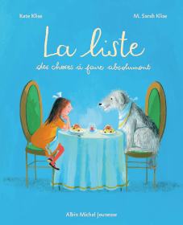«La liste des choses à faire absolument», de Kate Klise et M. Sarah Klise (©Albin Michel Jeunesse)
7. Pull, de Claire Lebourg, MeMo, 2019
Roman, dès 7 ans
Roman graphique qui alterne récit et illustration à l’aquarelle, Pull nous raconte l’histoire d’un chien perdu. Rien que cela suffirait à attirer notre sympathie. Mais ce qui surprend le lecteur immédiatement c’est que Pull, le chien égaré, est coupable! Il a «abandonné son maître». Etonnant! Ce renversement de situation nous entraîne au sein d’une communauté de chiens vivant heureux dans un wagon désaffecté. Chaque chapitre est construit autour de la personnalité d’un chien avec ses petites manies. Ainsi Chouquette ne lâche pas son téléphone portable; Groucho est une sorte de maître d’hôtel, c’est lui qui organise un peu la vie commune et se charge d’intégrer les arrivants.
Claire Lebourg s’amuse à prendre le lecteur à rebrousse-poil. Ainsi le plat préféré de Pull est la tarte aux poireaux-jus de poubelle, bien meilleure à son avis que la pâtée. Ce mélange des genres et des tons donne un petit roman revigorant qui tient le lecteur en haleine. La gare d’Austerlitz et le RER parisien côtoient la forêt. Le wagon abandonné présente tous les conforts: des couchettes bien équipées (une belle couverture patchwork attend Pull), une salle à manger conviviale et, luxe suprême, un salon de coiffure!
Les chiens ainsi rassemblés sont hospitaliers, attentifs les uns envers les autres. Chouquette, par exemple, est mandatée pour filer le train de Pull qui disparaît chaque jour dans l’espoir de retrouver ses maîtres et tous deux rentrent par le RER! Tous ensemble vont aller se faire tirer le portrait dans un photomaton… Beaucoup de fantaisie, de liberté et de maîtrise graphique et narrative dans ce roman qui devrait donner des envies de lire et d’écrire à de jeunes lecteurs… Dans ce wagon, il y a encore de la place pour d'autres chiens à imaginer, c’est sûr! (DB)
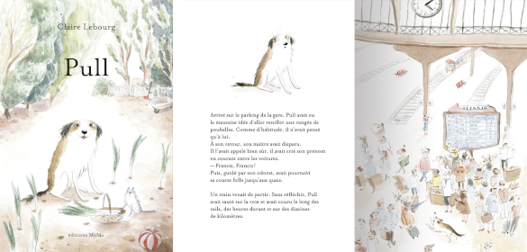Couverture et pages intérieures de «Pull», de Claire Lebourg (©MeMo)
8. Chien fou, de Zidrou et Sébastien Chebret, Alice Jeunesse, 2014
Album, dès 7 ans
Dans une ferme isolée, deux chiens se soutiennent. Il y a le vieux, placide et résigné, et le jeune, tout joyeux, qui n’admet pas que le cruel fermier lui ait coupé sa queue frétillante. Après avoir longuement pleuré, ce gentil chien fou veut retrouver son appendice. Il s’échappe et court, court vers la liberté. Enfin arrivé à un vieux puits, il récupère au fond «un grand sac rempli de queues fanées». A nouveau entier, guilleret, Chien fou retourne apaiser les vieux jours de son ami.
Au passé, direct et factuel, le texte bouscule le cœur entre méchanceté arbitraire, maltraitance sordide, espoir jamais perdu et fidélité sans limites. La queue des chiens est évidemment un symbole, celui de l’indépendance, de la liberté – de penser, d’agir, bref d’exister comme on l’entend. Et s’avouer vaincu devant le pouvoir des plus forts n’est pas une option, car la vie peut réserver des surprises, des solidarités à travers les générations d’échines courbées. Les images, sur des tons chauds piquetés d’un rouge sanglant, volontairement simples afin de laisser la place aux idées, continuent à créer l’émotion. Au premier degré comme au centième, l’album ose dire des choses dures et concentrer son propos pour mieux faire réfléchir. Rare (voire très rare), donc précieux. (SP)
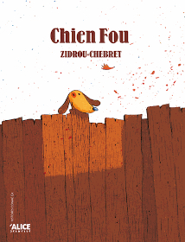«Chien fou», de Zidrou et Sébastien Chebret (©Alice Jeunesse)
9. Le chien que Nino n’avait pas, d’Edward Van de Vendel et Anton van Hertbruggen, Didier Jeunesse, 2014
Album, dès 7 ans
Nino n'a pas de chien. Qu'importe, il en a inventé un, qui le suit dans des aventures quotidiennes et dans les grands dessins de l'album sous la forme d'une silhouette crayonnée. Lassés, peut-être inquiets, les parents de Nino lui offrent un vrai animal, chassant l'autre. Nino est à la fois heureux et malheureux, car ce nouveau compagnon n'est pas tout à fait aussi téméraire, aussi à l'écoute que le précédent. Mais encore une fois, qu'importe, puisque Nino ne manque pas d'imagination... Une ménagerie de jungle envahit la maison du petit garçon!
Les parents apparaissent très peu, sous la forme d'un père au téléphone surexcité, ou d'une mère au visage détourné. Car Nino vit dans son monde d'enfant, raconté par une voix off brève et définitive. Nous suivons donc le petit garçon et le chien dans leur environnement tout de nature: courses dans les bois, attaque furtive d'un chat au repos, camping au milieu de nulle part, etc. Les grandes illustrations tremblantes, aux tons de forêt, invitent à la rêverie, composent des images de moments délicieux à préserver en grandissant. Même la maison ressemble à une immense tente pour jouer, permettant au passage de loger la girafe. Et donc, l'album finalement facétieux apparaît comme la victoire de l'imaginaire sur le réel, du petit trublion obstiné sur l'adulte angoissé. La ménagerie finale, beaucoup plus dense que le chien initial, signale même une «aggravation» de la fantaisie psychique du personnage principal... A la fois fascinant et poétique, drôle et inattendu, Le chien que Nino n'avait pas réjouit par son originalité nuancée. (SP)
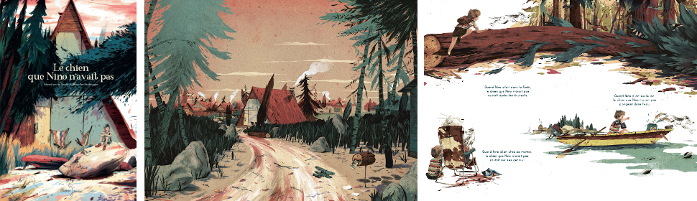Couverture et illustrations intérieures du «Chien que Nino n'avait pas», d'Edward Van de Vendel et Anton van Hertbruggen (©Didier Jeunesse)
10. Je suis le chien qui court, de Marc Daniau, Seuil Jeunesse, 2013
Album, dès 8 ans
«Je suis le chien qui court / Je suis le chien qui court et ne s'arrête pas [...]» A la façon d'une incantation, un chien raconte: il file à travers la nuit et des paysages entre ruralité et ville, vers un lieu connu de lui seul et de la chouette qui bientôt l'accompagne et relaie sa parole. La tension monte, le lecteur s'inquiète; la fin sur une plage (puis dans le ciel) rassure, victoire de la complétude complice et espoir en la beauté du monde.
Au-delà de ce texte, poésie au rasoir rendue pertinemment en une police fine, les illustrations immenses sur leurs double-pages saisissent. Travaillées à la plume noire, elles laissent les héros percer la nuit en couleurs chaudes, rouges et rousses comme... un soleil levant – vous comprendrez en lisant. On appréciera la liberté totale de ces animaux, silhouettes faisant fi des constructions humaines, traçant leur chemin en sens exactement inverse de l'autoroute, par exemple. Même l'innocence enfantine saura apprivoiser les blockhaus du bord de mer (nous sommes sans doute en Normandie).
Tout en lignes de fuite, en mouvements dynamiques, l'album berce autant qu'il réveille, promesse en l'amitié, en la Vie avec un grand V. (SP)
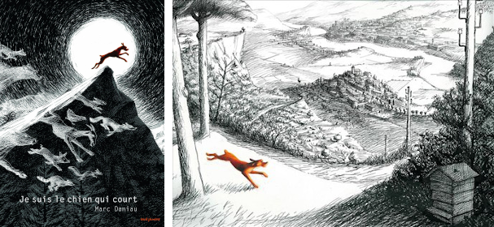Couverture et illustration intérieure de «Je suis le chien qui court», de Marc Daniau (©Seuil Jeunesse)
11. Buck (T. 1). Le chien perdu, d’Adrien Demont, Soleil, 2019
Bande dessinée, dès 11 ans
Chien solitaire au regard triste, Buck passe ses journées enfermé dans sa minuscule niche, avec un pic comme seule compagnie. Sa vie de casanier résigné va être chamboulée par l'arrivée d'une tempête. Le vent souffle si fort qu'il emporte la niche et l'animal, resté coincé dans sa maison. A l'atterrissage, Buck appréhende un nouveau paysage. Amis ou ennemis? Il croise des spécimens étrangers qu'il regarde avec méfiance, n'osant toujours pas quitter sa chère niche qu'il garde toujours sur son dos. Une barrière l'oblige enfin à sortir de sa zone de confort pour courir libre à travers champs sous l'œil attentif du pic qui veille au grain!
«Sur le chemin de l'existence, il est important de se sentir "complet" pour allonger le pas et laisser derrière soi les barrières qui nous font obstacles.» Cette phrase de l'auteur résume parfaitement le parcours de son héros Buck, chien frileux qui préférait rester prisonnier de sa niche, de son petit monde, plutôt que de partir à l'aventure, poils au vent et langue pendante! Une bande dessinée sans texte, illustrée de main de maître par Adrien Demont, un bédéaste à suivre. (EP)
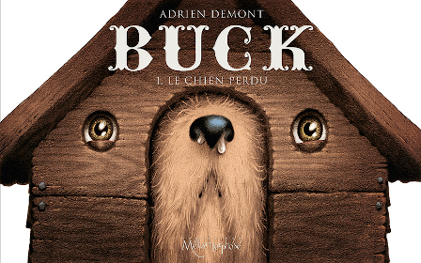«Buck (T. 1). Le chien perdu», d'Adrien Demont (©Soleil)
12. Histoire du garçon qui courait après son chien qui courait après sa balle, de Hervé Giraud, Thierry Magnier, 2016
Roman, dès 14 ans
Du narrateur, nous ne saurons pas le prénom. Par contre, nous saurons les moindres détails des quelques mois les plus douloureux de sa jeune vie, et nous saurons aussi une bonne part de ses souvenirs d’enfance. Il a une sœur jumelle, Cali, et un chien de plus ou moins son âge, Rubens. Depuis toujours, ils forment un trio inséparable dans la vie quotidienne, dans les bêtises, dans les projets…
Presque en même temps, Rubens fugue en courant après sa balle et Cali est hospitalisée en urgence. La jeune fille a une tumeur au cerveau, grave. Resté seul avec son père et sa mère dépassés, le narrateur s’imagine qu’il pourra sauver sa sœur si, et seulement si, il retrouve le chien Rubens.
Le livre n’est pas épais, les phrases sont courtes et un peu claquantes (souvent orales), et pourtant la valeur émotionnelle de ce roman tragique est énorme. Empreint d’un humour désespéré dont Cali n’est pas la moins coutumière, traversé de croyances un peu superstitieuses dans lesquelles chacun d’entre nous se retrouvera, il bouleverse complètement son lecteur sans jamais user d’artifices.
La maladie de Cali est vue d’assez loin: les parents comprennent peu les médecins, le narrateur ne fait que suivre le mouvement de visite en visite. Le jumeau resté comme abandonné se replie en fait sur lui, sur un âge doré désormais passé, et sur sa recherche progressive de Rubens. Chaque nouvelle découverte à ce sujet (le chien semble être passé d’humain à humain en suivant sa balle) le ravit, persuadé qu’il est de l’équation Rubens + Cali, ses deux amours.
A ce temps de l’attente, encore allongé par l’hiver, succédera fatalement une issue. Heureuse ou malheureuse, elle n’empêchera pas la vie de continuer, et cela, notre narrateur l’apprend dans un épilogue très bien tourné. Auparavant, il aura cru de toutes ses forces à son idée de sauvetage, et peut-être d’ailleurs à raison: l’échappée nocturne avec Cali à la rencontre de Rubens est magnifique, pétillante, rendue encore plus belle par des parents compréhensifs.
Si le thème de la maladie se développe depuis quelque temps dans les romans pour adolescents, Hervé Giraud tire ici le niveau vers le très haut. Et le très fort. A découvrir absolument… (SP)

Les rédactrices: Danielle Bertrand (DB), Hélène Dargagnon (HD), Déborah Mirabel (DM), Emmanuelle Pelot (EP), Sophie Pilaire (SP)

